# CHUYÊN ĐỀ 3. MỘT SỐ VẤN ĐỀ CƠ BẢN VỀ PHỨC CHẤT

## BÀI 8: LIÊN KẾT VÀ CẤU TẠO CỦA PHỨC CHẤT

**I. MỤC TIÊU**

**1. Kiến thức**

***Sau bài học, HS sẽ:***

* Trình bày được sự hình thành liên kết trong phức chất theo thuyết liên kết hoá trị áp dụng cho phức chất tứ diện và phức chất bát diện.
* Biểu diễn được dạng hình học của một số phức chất đơn giản.
* Viết được một số loại đồng phân cơ bản của phức chất: đồng phân *cis-*, *trans*-, đồng phân ion hoá, đồng phân liên kết.

**2. Năng lực**

***- Năng lực chung:*** Năng lực tự học, năng lực giải quyết vấn đề, năng lực hợp tác, năng lực giao tiếp.

***- Năng lực hóa học:***

* Năng lực nhận thức hóa học
* Năng lực tìm hiểu thế giới tự nhiên dưới góc độ hóa học
* Năng lực vận dụng kiến thức, kĩ năng dưới góc độ hóa học

**3. Phẩm chất**

Yêu thích môn học, hình thành phẩm chất, tác phong nghiên cứu khoa học.

Lập được kế hoạch hoạt động học tập.

**II. THIẾT BỊ DẠY HỌC VÀ HỌC LIỆU**

**1. Đối với giáo viên (GV):** Dụng cụ để chiếu các hình trong bài lên màn ảnh

**2. Đối với học sinh (HS):** Vở ghi, sgk, dụng cụ học tập

**III. TIẾN TRÌNH DẠY HỌC**

**A. HOẠT ĐỘNG KHỞI ĐỘNG**

**a. Mục tiêu:** Tạo tâm thế hứng thú cho học sinh và từng bước làm quen bài học.

**b. Nội dung:** GV trình bày vấn đề, HS trả lời câu hỏi

**c. Sản phẩm học tập:** HS lắng nghe và tiếp thu kiến thức

**d. Tổ chức thực hiện:**

GV tổ chức cho HS trả lời câu hỏi để tìm các từ hàng ngang, cuối cùng xác định từ

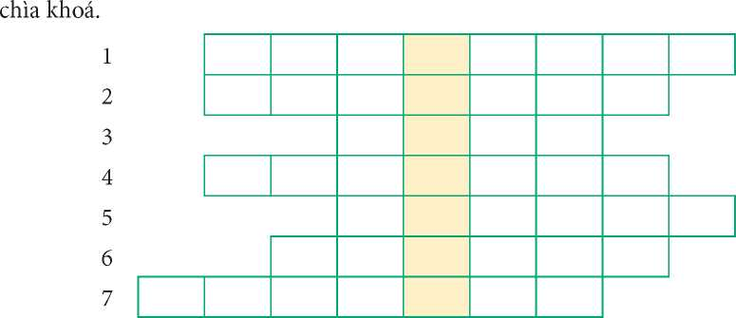

**Câu 1:** Hợp chất có chứa nguyên tử trung tâm và phối tử.

**Câu 2:** Nội dung toán học liên quan đến hình dạng, kích thước, vị trí tương đối của các hình khối trong không gian.

**Câu 3:** Tên một kim loại có màu đỏ.

**Câu 4:** Cụm từ mô tả sự kết hợp, gắn chặt với nhau.

**Câu 5:** Tên gọi chung cho phần tử/ion có liên kết với nguyên tử trung tâm trong phức chất.

**Câu 6:** Tên loại nước có khả năng hoà tan sợi bông.

**Câu 7:** Tên một hợp chất của nitrogen và hydrogen.

Sản phẩm

|  |  |  |  |  |  |  |  |  |  |
| --- | --- | --- | --- | --- | --- | --- | --- | --- | --- |
| 1 | | P | H | U | **C** | C | H | A | T |
| 2 | | H | I | N | **H** | H | O | C |  |
| 3 | |  |  | D | **O** | N | G |  |  |
| 4 | | L | I | E | **N** | K | E | T |  |
| 5 | |  |  | P | **H** | O | I | T | U |
| 6 | |  | S | V | **A** | Y | D | E |  |
| 7 | A | M | M | O | **N** | I | A |  |  |

Loại liên kết hoá học giữa nguyên tử trung tâm và phối tử trong phức chất là liên kết cho - nhận.

GV thiết kế các câu hỏi dạng trò chơi Quizizz, Rung chuông vàng,... để khởi động buổi học.

**B. HOẠT ĐỘNG HÌNH THÀNH KIẾN THỨC**

**Hoạt động 1: <I> LIÊN KẾT TRONG PHỨC CHẤT**

**a. Mục tiêu:** Trình bày được sự hình thành liên kết trong phức chất theo thuyết liên kết hoá trị áp dụng cho phức chất tứ diện và phức chất bát diện.

**b. Nội dung:** Đọc thông tin sgk, nghe giáo viên hướng dẫn, học sinh thảo luận, trao đổi.

**c. Sản phẩm học tập:** Câu trả lời của học sinh

Liên kết hoá học giữa $M$ và $L$ trong phức chất là liên kết cho - nhận. Phối tử cho cặp electron chưa liên kết vào orbital lai hoá trống của nguyên tử trung tâm.

**1. Sự hình thành liên kết trong phức chất tứ diện**

Theo thuyết liên kết hoá trị, liên kết trong phức chất có dạng hình học tứ diện (còn được gọi là phức chất tứ diện) được hình thành từ sự cho cặp electron chưa liên kết của phối tử vào các orbital lai hoá ${sp}^{3}$ trống của nguyên tử trung tâm.

*Ví dụ:* Theo thuyết liên kết hoá trị, phức chất tứ diện:

được hình thành như sau:

Nguyên tử trung tâm ${Zn}^{2+}$ có cấu hình electron: $[Ar]3d^{10}$.

Để tạo ra dạng hình học tứ diện, nguyên tử trung tâm ${Zn}^{2+}$ lai hoá ${sp}^{3}$, bốn phối tử ${NH}_{3}$ cho cặp electron chưa liên kết của nguyên tử $N$ vào bốn orbital lai hoá ${sp}^{3}$ trống của ${Zn}^{2+}$, tạo thành bốn liên kết $σ$.

Sự hình thành bốn liên kết $σ$ này có thể được biểu diễn như sau

**2. Sự hình thành liên kết trong phức chất bát diện**

Theo thuyết liên kết hoá trị, liên kết trong phức chất có dạng hình học bát diện (còn được gọi là phức chất bát diện) được hình thành từ sự cho cặp electron chưa liên kết của phối tử đến các orbital lai hoá $d^{2}sp^{3}$ hoặc ${sp}^{3}d^{2}$ trống của nguyên tử trung tâm.

***Ví dụ 1:*** Theo thuyết liên kết hoá trị, phức chất bát diện:

được hình thành như sau:

Nguyên tử trung tâm có cấu hình electron: 3d6.

Để tạo ra dạng hình học bát diện, nguyên tử trung tâm ${Co}^{3+}$ lai hoá ${sp}^{3}d^{2}$, sáu phối tử $F^{-}$ cho cặp electron chưa liên kết vào sáu orbital lai hoá ${sp}^{3}d^{2}$ trống của ${Co}^{3+}$, tạo thành sáu liên kết $σ$.

Sự hình thành sáu liên kết $σ$ này có thể được biểu diễn như sau:

***Ví dụ 2:*** Theo thuyết liên kết hoá trị, phức chất bát diện:

được hình thành như sau:

Nguyên tử trung tâm ${Cr}^{3+}$ có cấu hình electron: $[Ar]3d^{3}$.

Để tạo ra dạng hình học bát diện, nguyên tử trung tâm ${Cr}^{3+}$ lai hoá d²sp³ , sáu phối tử $H_{2}O$ cho cặp electron chưa liên kết của nguyên tử $O$ vào sáu orbital lai hoá $d^{2}{sp}^{3}$ trống của ${Cr}^{3+}$, tạo thành sáu liên kết $σ$.

Sự hình thành sáu liên kết $σ$ này có thể được biểu diễn như sau:

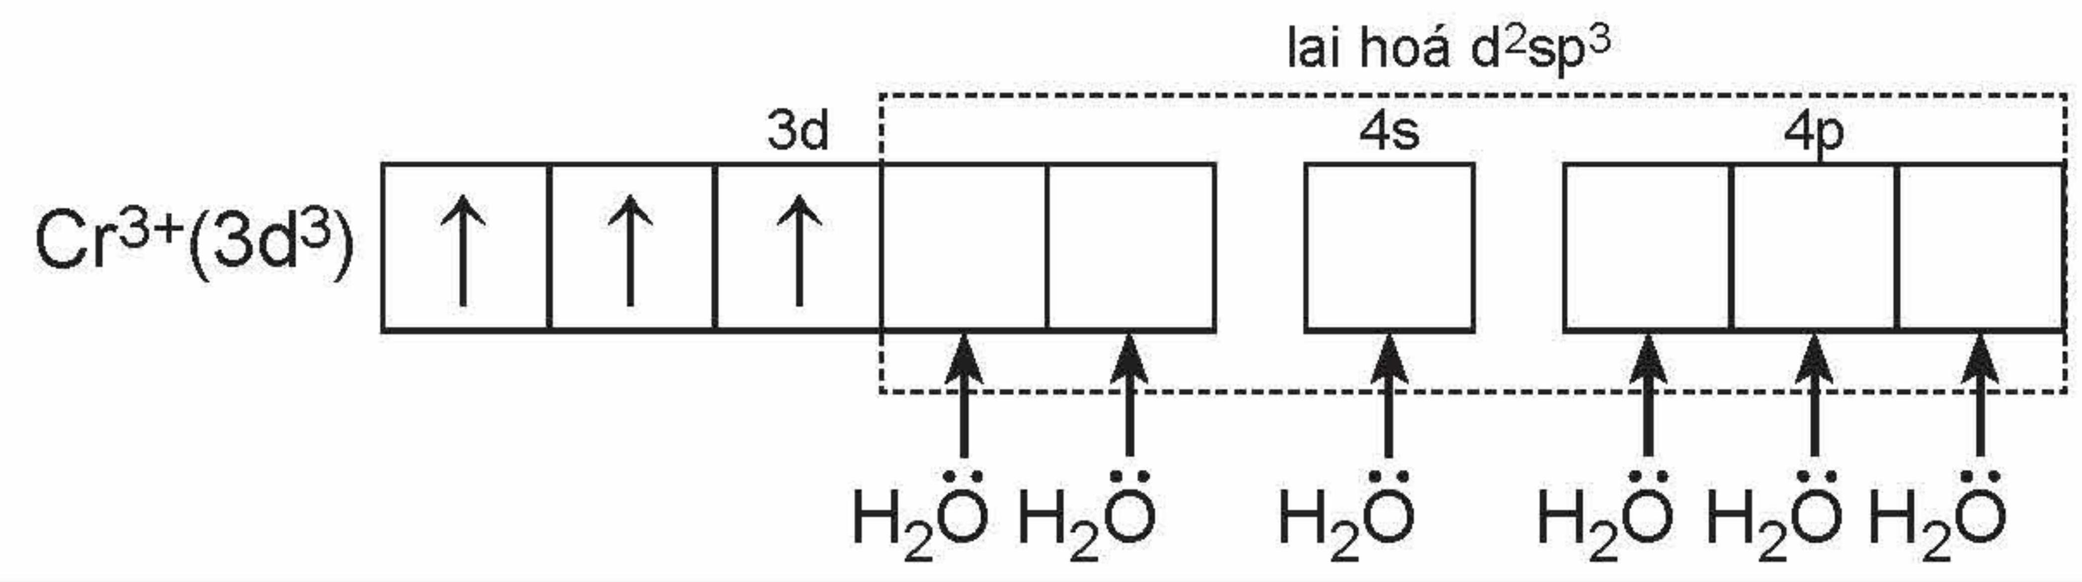

**d. Tổ chức thực hiện:**

**Bước 1: GV chuyển giao nhiệm vụ học tập**

+ GV đặt câu hỏi, hs trả lời:

? Sự lai hoá orbital.

? Sự hình thành liên kết trong phức chất tứ diện. Xét ion phức chất tứ diện [Zn(NH3)4]2+.

? Sự hình thành liên kết trong phức chất bát diện. Xét ion phức chất bát diện [CoF6]3-.

**Bước 2: HS thực hiện nhiệm vụ học tập**

+ HS tiếp nhận nhiệm vụ, trao đổi, thảo luận (nhóm đôi)

+ GV hỗ trợ HS trong quá trình trao đổi trả lời.

**Bước 3: Báo cáo kết quả hoạt động và thảo luận**

+ GV gọi HS đứng tại chỗ trả lời câu hỏi.

+ GV gọi HS khác nhận xét, đánh giá.

**Bước 4: Đánh giá kết quả thực hiện nhiệm vụ học tập**

+ GV đánh giá, nhận xét, chuẩn kiến thức, chuyển sang nội dung mới

**Hoạt động 2: II. BIỂU DIỄN DẠNG HÌNH HỌC CỦA PHỨC CHẤT**

**a. Mục tiêu:** Biểu diễn được dạng hình học của một số phức chất đơn giản.

**b. Nội dung:** Đọc thông tin sgk, nghe giáo viên hướng dẫn, học sinh thảo luận, trao đổi.

**c. Sản phẩm học tập:** Câu trả lời của học sinh

**1. Phức chất tứ diện**

Dạng hình học tứ diện của phức chất có công thức tổng quát $\left[{ML}_{4}\right]$ được biểu diễn ở Hình 8.1. Dạng hình học này mô tả nguyên tử trung tâm $M$ ở tâm của hình tứ diện, bốn phối tử $L$ nằm ở 4 đỉnh của hình tứ diện.

a)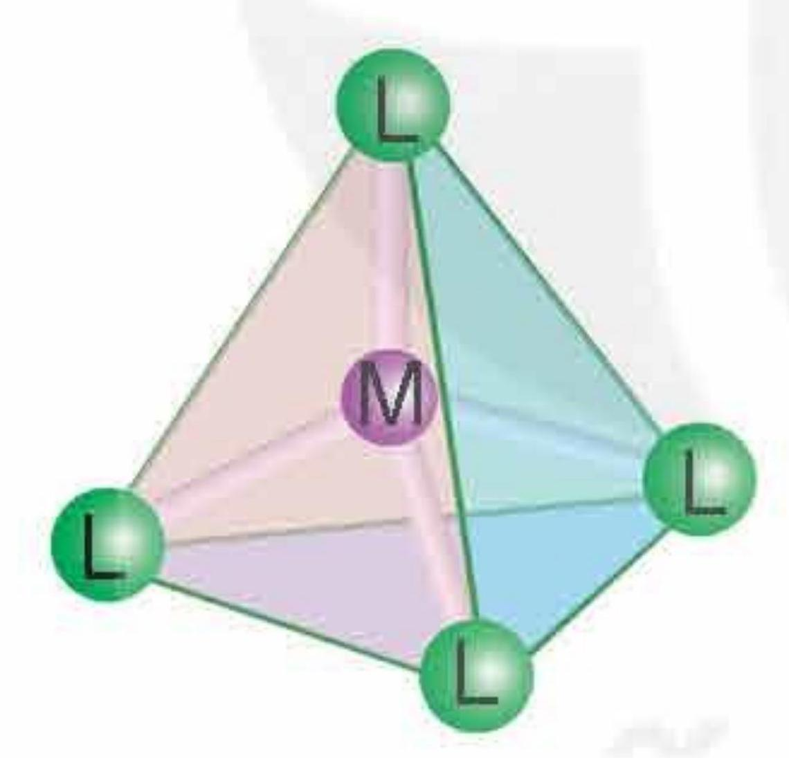 b) 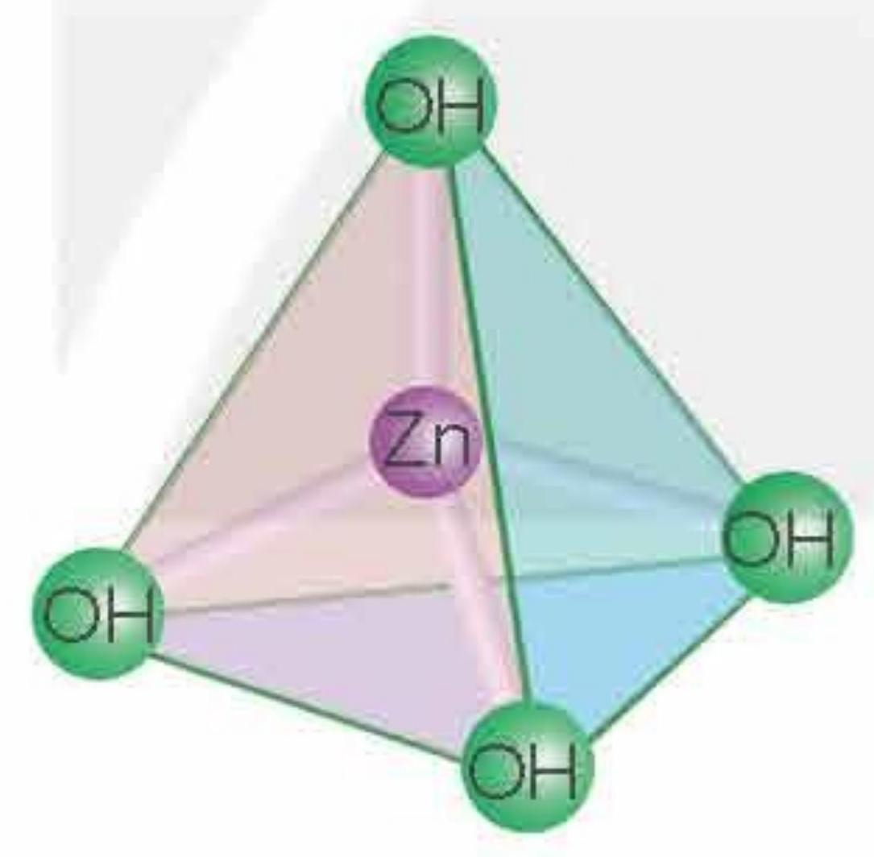  
*Hình 8.1. Dạng hình học tứ diện của phức chất: a) $\left.\left[ML_{4}\right],b\right){\left[Zn(OH)_{4}\right]}^{2-}$*

**2. Phức chất bát diện**

Dạng hình học bát diện của phức chất có công thức tổng quát $\left[{ML}_{6}\right]$ được biểu diễn ở Hình 8.2.

Dạng hình học này mô tả sáu phối tử $L$ nằm ở sáu đỉnh của hình bát diện, $M$ ở tâm hình bát diện.

Hầu hết các kim loại chuyển tiếp dãy thứ nhất có thể tạo phức chất bát diện, chẳng hạn các phức chất của ${Cr}^{3+},{Fe}^{2+},{Fe}^{3+},{Co}^{3+}$ thường có dạng hình học bát diện.

*Hînh 8.2. Dạng hình học bát diện của phức chất: a) $\left.\left[{ML}_{6}\right],b\right){\left[{CoF}_{6}\right]}^{3-}$*

**d. Tổ chức thực hiện**

**Bước 1: GV chuyển giao nhiệm vụ học tập**

(1) Vẽ dạng hình học bát diện của phức chất có công thức tổng quát $\left[{ML}_{6}\right]$ được biểu diễn ở Hình 8.2?

Dạng hình học này mô tả thông tin gì về vị trí các nguyên tử M, L?

Biểu diễn dạng hình học của phức chất tứ diện [NiCl4]2-?

(2) Vẽ dạng hình học bát diện của phức chất có công thức tổng quát được biểu diễn ở Hình 8.2?

Dạng hình học này mô tả thông tin gì về vị trí các nguyên tử M, L?

Biểu diễn dạng hình học của phức chất bát diện [Fe(H2O]3+?

**Bước 2: HS thực hiện nhiệm vụ học tập**

+ HS tiếp nhận nhiệm vụ, trao đổi, thảo luận (nhóm đôi)

+ GV hỗ trợ HS trong quá trình biểu diễn các dạng hình học của phức chất.

**Bước 3: Báo cáo kết quả hoạt động và thảo luận**

+ GV gọi 2 HS lên bảng

Biểu diễn dạng hình học của phức chất tứ diện [NiCl4]2-

Biểu diễn dạng hình học của phức chất bát diện [Fe(H2O]3+.

+ GV gọi HS khác nhận xét, đánh giá.

**Bước 4: Đánh giá kết quả thực hiện nhiệm vụ học tập**

+ GV đánh giá, nhận xét, chuẩn kiến thức, chuyển sang nội dung mới

**Hoạt động 3: III. MỘT SỐ ĐỒNG PHÂN CƠ BẢN CỦA PHỨC CHẤT**

**a. Mục tiêu:** Viết được một số loại đồng phân cơ bản của phức chất: đồng phân *cis-, trans-,*

đồng phân ion hoá, đồng phân liên kết.

**b. Nội dung:** Đọc thông tin sgk, nghe giáo viên hướng dẫn, học sinh thảo luận, trao đổi.

**c. Sản phẩm học tập:** Câu trả lời của học sinh

- Sự sắp xếp trong không gian của phối tử ở các vị trí khác nhau trong phức chất dẫn tới hiện tượng đồng phân *cis-*, *trans*-, hay còn gọi là đồng phân hình học.

+ Phức chất với hai phối tử giống nhau nằm cùng một phía đối với nguyên tử trung tâm được gọi là đồng phân *cis-*, khác phía đối với nguyên tử trung tâm được gọi là đồng phân *trans*-.

+ Điều kiện cần để có các đồng phân *cis-*, *trans***-** là trong phức chất phải có các loại phối tử khác nhau.

a) Phức chất vuông phẳng

Phức chất $\left[{MA}_{2}B_{2}\right]$ có hai đồng phân là *cis-* và *trans*-.

*

Ví dụ: Phức chất có hai đồng phân *cis-*, *trans*- như sau:

**b) Phức chất bát diện**

Phức chất $\left[{MA}_{4}B_{2}\right]$ có hai đồng phân *cis-* và *trans*-.

Ví dụ: Phức chất có hai đồng phân *cis*-, *trans*- như sau.

**2. Đồng phân liên kết**

Đồng phân liên kết có thể xuất hiện khi phối tử có hai hay nhiều nguyên tử có khả năng tạo liên kết cho - nhận với nguyên tử trung tâm.

**3. Đồng phân ion hoá**

Đồng phân ion hoá của phức chất có thành phần trong cầu nội và cầu ngoại khác nhau, xảy ra do có sự trao đổi phối tử mang điện tích âm trong cầu nội với anion ở cầu ngoại.

**d. Tổ chức thực hiện**

**Bước 1: GV chuyển giao nhiệm vụ học tập**

Chia lớp ra 4 nhóm, giao nhiệm vụ cụ thể như sau:

*1. Đồng phân Cis-; Trans-*

(1) Thế nào là đồng phân Cis-; Trans -

(2) Điều kiện của phức chất để có đồng phân hình học là gì?

(3) Lắp mô hình dạng phức chất vuông phẳng [MA2B2] (cả Cis- ; Trans - ).

(4) Lắp mô hình dạng phức chất bát diện [MA4B2] (cả Cis-; Trans -).

*2. Đồng phân liên kết*

(5) Khi nào xuất hiện đồng phân liên kết?

(6) Đồng phân ion hóa xảy ra do đâu?

**Bước 2: HS thực hiện nhiệm vụ học tập**

+ HS tiếp nhận nhiệm vụ, trao đổi, thảo luận.

+ GV hỗ trợ HS trong quá trình trao đổi và lắp mô hình.

**Bước 3: Báo cáo kết quả hoạt động và thảo luận**

+ GV cho các nhóm báo cáo sản phẩm mô hình đã lắp, chỉ rõ vị trí các phối tử của đông phân Cis-; Trans-.

+ GV gọi HS khác nhận xét, đánh giá.

**Bước 4: Đánh giá kết quả thực hiện nhiệm vụ học tập**

+ GV đánh giá, nhận xét, chuẩn kiến thức.

**C. HOẠT ĐỘNG LUYỆN TẬP**

**a. Mục tiêu**

- Củng cố, khắc sâu kiến thức đã học về liên kết và cấu tạo của phức chất.

- Tiếp tục phát triển năng lực tự học, năng lực hợp tác, tư duy logic, tính toán và năng lực sử dụng ngôn ngữ hóa học.

**b. Nội dung:** Hoàn thành *c*ác câu hỏi/bài tập trong phiếu học tập bằng cá nhân, thảo luận nhóm.

**c. Sản phẩm:** Đáp án phiếu học tập

**Câu 1.**

a) Nguyên tử trung tâm là Ni2+ và số phối trí của nguyên tử trung tâm là 4.

b) Sự hình thành liên kết trong phức chất:

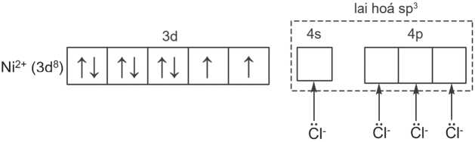

**Câu 2.** Dạng hình học bát diện, kiểu lai hoá d sp :

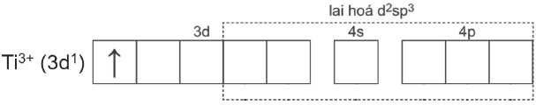

**Câu 3.**

a) Phức chất [PtCl2(NH3)2] có đồng phân cis-trans do có cấu trúc vuông phẳng và chứa hai loại phối tử khác nhau.

b)

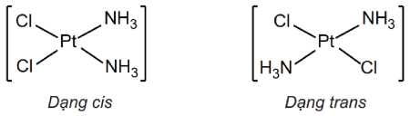

**Câu 4.**

a) Phức chất [PdCl2(NH3)4] có đồng phân cis-trans do có cấu trúc bát diện và chứa hai loại phối tử khác nhau.

b)

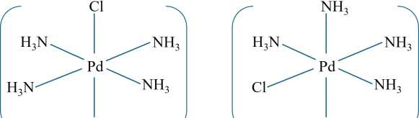

Dạng trans Dạng cis

**d. Tổ chức thực hiện**

**Bước 1: GV chuyển giao nhiệm vụ học tập**

GV chia lớp làm 4 nhóm cho HS hoàn thành phiếu học tập.

**PHIẾU HỌC TẬP**

**Câu 1.** Biết phức chất [NiCl4]2- có dạng hình học tứ diện.

1. Xác định nguyên tử trung tâm và số phối trí của nguyên tử trung tâm.
2. Trình bày sự hình thành liên kết trong phức chất [NiCl4]2- theo thuyết liên kết hoá trị, biết Ni có Z = 28.

**Câu 2.** Dự đoán dạng hình học của phức chất [Ti(H2O)6 ]3+ và kiểu lai hoá của nguyên tử trung tâm trong phức chất, biết Ti có Z = 22.

**Câu 3.** Cho các phức chất: [Ag(NH3)2]+ (đường thẳng), [ZnCl4]2 (tứ diện), [Ni(CN)4]2 (vuông phẳng), [PtCl2(NH3)2] (vuông phẳng).

1. Phức chất nào có đồng phân *cis-, trans-?*
2. Vẽ đồng phân *cis-, trans-* (nếu có) của mỗi phức chất.

**Câu 4.** Cho phức chất: [Ni(NH3)6]2+ và [PdCl2(NH3)4].

1. Phức chất nào có đồng phân *cis-*, *trans-*?
2. Vẽ đồng phân *cis-*, *trans-* (nếu có) của mỗi phức chất.

**Bước 2: HS thực hiện nhiệm vụ học tập**

- HS vận dụng kiến thức đã học trả lời câu hỏi.

**Bước 3: Báo cáo kết quả hoạt động và thảo luận**

HĐ chung cả lớp:

- Gv cho Hs trả lời câu hỏi

- Gv chốt đáp án, sửa sai.

**Bước 4: Đánh giá kết quả thực hiện nhiệm vụ học tập**

- Thông qua quan sát mức độ và hiệu quả tham gia vào hoạt động của học sinh.

- Thông qua câu trả lời, GV biết được HS đã có được những kiến thức nào, những kiến thức nào cần củng cố, nhắc lại thêm.

**D. HOẠT ĐỘNG VẬN DỤNG, TÌM TÒI**

**a. Mục tiêu**

Năng lực giải quyết vấn đề và sáng tạo thông qua các vấn đề nảy sinh trong thực tiễn.

Năng lực tự học, tự tìm tòi, khám phá và đề xuất giải pháp thực hiện.

**b. Nội dung**

***Nhiệm vụ 1.*** Thiết kế poster về phức chất vitamin B12.

Tìm hiểu về cấu tạo, vai trò, thực phẩm giàu B12, triệu chứng cơ thể khi thiếu vitamin này.

***Nhiệm vụ 2.*** Thiết kế poster về liệu pháp sử dụng phức chất EDTA trong y học để giải độc ion kim loại nặng

Chelation là phương pháp loại bỏ ion kim loại nặng bằng một chất tạo phức mạnh với ion kim loại nặng là ethylenediaminetetraacetic acid (EDTA).

**c. Sản phẩm học tập**

Poster về cấu tạo, điều chế và ứng dụng.

**d. Tổ chức thực hiện:**Giao cho HS thực hiện ngoài giờ học trên lớp và nộp báo cáo để trao đổi, chia sẻ và đánh giá vào các thời điểm phù hợp trong kế hoạch giáo dục môn học/hoạt động giáo dục của GV.